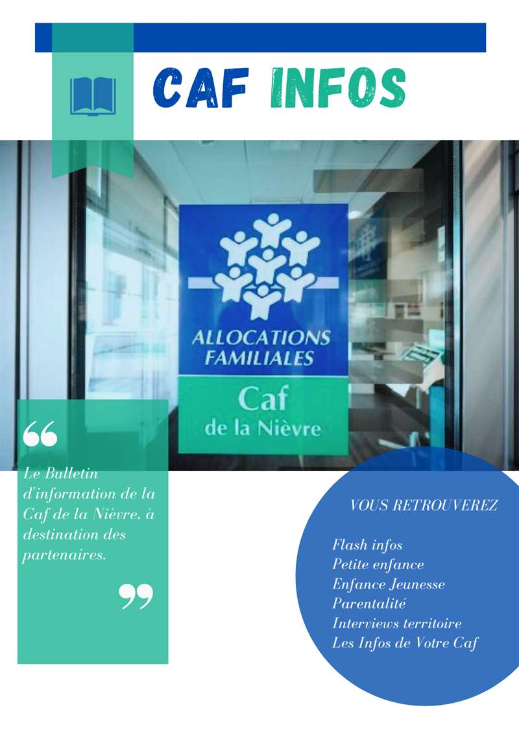

SOMMAIRE

NOUVELLE ARCHITECTURE DES CONVENTIONS DE PRESTATIONS DE SERVICE ET NOUVEL ECHEANCIER DE VERSEMENT DES ACOMPTES 3
AGREMENT « PROJET SOCIAL » - CRITERES D’EVALUATION RELATIFS A LA METHODE D’IMPACT SOCIAL / APPROCHE ORIENTEE CHANGEMENT (AOC) 4

Pour vous permettre la bonne lecture des objets intégrés (PDF, excel, etc.), nous vous invitons à :
1. télécharger le bulletin d’informations
2. cliquer sur « activer la modification ».
Bonne lecture !

FLASH-INFOS

NOUVELLE ARCHITECTURE DES CONVENTIONS DE PRESTATIONS DE SERVICE ET NOUVEL ECHEANCIER DE VERSEMENT DES ACOMPTES
La Cnaf a livré des nouvelles trames de convention pour les Prestations de Service.
Chaque convention se compose à présent de 2 parties :
- La Convention de portée générale (qui embarque l’ensemble des mesures de la COG 2023-2027). Elle doit être signée par le gestionnaire et la Caf.
- L’addendum (document complémentaire dans lequel sont intégrées les évolutions sans impact juridique, par exemple modes de calcul). Il n’a pas besoin d’être signé. Il peut y a voir plusieurs addendas pour une même convention.

En parallèle, une harmonisation des règles de versement des acomptes a été mise en place : Le principe est de verser plusieurs acomptes en lien avec l’actualisation régulière des données. Cette nouvelle temporalité permettra un versement plus régulier tout au long de l’année des diverses prestations de service.

Nous vous adresserons d’ici la fin de l’année un récapitulatif des dates d’appel de déclaration de données avec les échéances de retour.

Le schéma suivant récapitule les échéances et les pourcentages d’acomptes :

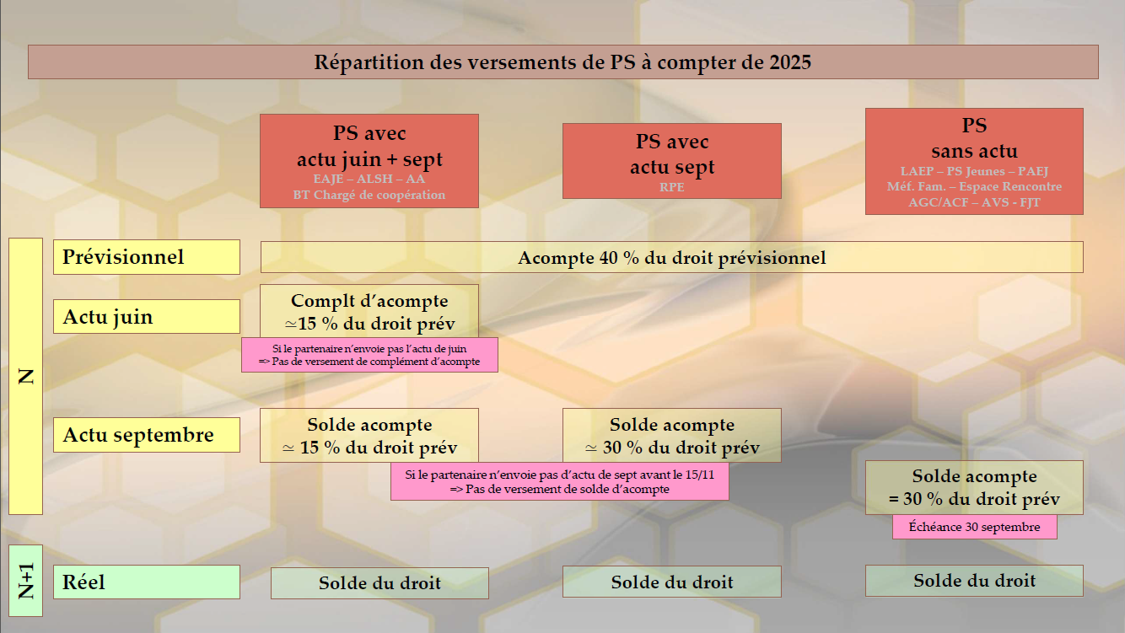

ANIMATION DE LA VIE SOCIALE

AGREMENT « PROJET SOCIAL » - CRITERES D’EVALUATION RELATIFS A LA METHODE D’IMPACT SOCIAL / APPROCHE ORIENTEE CHANGEMENT (AOC)
Suite à la formation « Impact social » / « Approche Orientée Changement » (AOC) suivie par la Caf de la Nièvre et une majorité de centres sociaux du territoire nivernais (de 2021 à 2023) ainsi que l’expérimentation de 1ers projets sociaux menés avec cette méthodologie de projet, la Commission d’Action Sociale de la Caf de la Nièvre a validé le 11 octobre 2024 son utilisation dans le cadre des demandes d’agrément de projets sociaux qui lui sont soumis.

La Caf de la Nièvre reconnait que cette méthodologie de projet permet d’orienter davantage les projets d’animation de la vie sociale vers des objectifs évaluables de changement, notamment pour les habitants de leurs territoires d’intervention, et pas seulement d’efficience dans la gestion des services et équipements qui leurs sont confiés (utilité sociale).

Les centres sociaux sont libres de la méthodologie de projet utilisée dans leur demande d’agrément sous réserve du respect des critères d’évaluation attendus pour les projets sociaux qui restent inchangés.

Pour rappel, les éléments structurant attendus au sein du projet social* sont les suivants :
- Etat des lieux composés de :
  - l’évaluation du précédent projet
  - actualisation du diagnostic de territoire
  - présentation du centre social et de ses principales évolutions
- Présentation de la démarche de renouvellement (associant les habitants, usagers, bénévoles, partenaires, et salariés du centre social)
- Identification des enjeux prioritaires qui découlent de l’état des lieux
- Présentation :
  - des axes du nouveau projet social à partir des enjeux identifiés
  - de la feuille de route opérationnelle (fiches actions) avec indication :
    - des échéances
    - Modalités de mise en œuvre
    - indicateurs d’évaluation

Pour étudier la conformité des projets présentés, la CAF de la Nièvre s’appuie sur les critères d’évaluation suivants :
- Démarche participative dans l’élaboration du projet et sa mise en œuvre qui s’appuie sur les besoins compétences et attentes des publics
- Cohérence entre bilan / objectifs généraux / axes prioritaires / plan d’action
- Détermination d’indicateurs d’évaluation des projets présentés et/ ou changements souhaités
- Faisabilité du projet au regard des moyens de la structure
- Présentation de la fonction accueil (pour les centres sociaux)
- Articulation des projets famille et/ou PS jeunes avec le projet social global
- Accessibilité à tous les publics relevant des services agréés (handicap, mixité sociale, actions spécifiques en direction des familles et des publics les plus vulnérables)
- Niveau de qualification et temps de travail de la direction ou du professionnel en responsabilité du service agréé

Documents-repères relatifs à l’Animation de la Vie Sociale :
- Circulaires LC 2016-005 et LC 2012-013
- Fiche thématique 11 – 2.2.3 de la COG 2023-2027

*Une structuration similaire est attendue pour les projets familles et les projets jeunes.

LES INFOS DE VOTRE CAF
VOS CONTACTS AU SERVICE D’ACTION SOCIALE - CAF DE LA NIÈVRE

Adresse générique et ligne « partenaires » :
action-sociale-partenaires@caf58.caf.fr – 03 86 71 42 05

Responsable du développement social :
sabrina.renier@caf58.caf.fr – 03 86 71 42 01 ; 06.20.08.67.52
Expert métier et budgétaire :
alexandra.jeandot@caf58.caf.fr – 03 86 71 42 09

Chargée de maîtrise des risques et expert thématique :
florence.talandier@caf58.caf.fr – 03 86 71 42 61
Contrôleur :
karim.zehhar@caf58.caf.fr – 03 86 71 42 04
Conseillers Techniques :
laetitia.bernard@caf58.caf.fr – 03 86 71 42 65 ; 06 03 69 38 03
martin.boutet@caf58.caf.fr – 03 86 71 42 67 ; 06 22 99 94 95
melanie.delepine@caf58.caf.fr - 03 86 71 42 62 ; 06 24 35 70 33
zoe.lenoir@caf58.caf.fr – 03 86 71 42 21 ; 06 21 17 41 19
cecile.nguyen-quang@caf58.caf.fr – 03 86 71 42 63 ; 06 27 61 53 03

Techniciens Conseil :
nathalie.barroso@caf58.caf.fr – 03 86 71 42 10
juliette.bouteille@caf58.caf.fr
cecile.lagarde@caf58.caf.fr
elodie.fromont@caf58.caf.fr – 03 86 71 42 11 (actuellement en congé maternité)

RETROUVEZ EN LIGNE
Monenfant.fr - le site d’information des familles et des professionnels de la petite enfance, de l’enfance, de la parentalité et de la jeunesse : www.monenfant.fr

Tous les bulletins d’information du service action sociale de la Caf de la Nièvre déjà parus : Partenaires locaux | Bienvenue sur Caf.fr

